Laboratorium 1:

Tworzymy pierwszy projekt z wykorzystaniem frameworku Flask. Tworzymy aplikację typu portfolio z takimi stronami jak: index, about, galery oraz kontakt oraz dodajemy obsługę faviconu.

# miejsce na ss galerii z zaznaczonym faviconem

Przy wstawianiu obrazku na stronach korzystamy z zaimportowanego z flaska url_for zamiast podawać fizyczną ścieżkę (pliki html znajdują się w folderze ‘template’, reszta musi być w ‘static’). Aplikacja zapewnia również obsługę stron błędów. Na końcu umieszczamy naszą aplikację w repozytorium w serwisie GitHub.

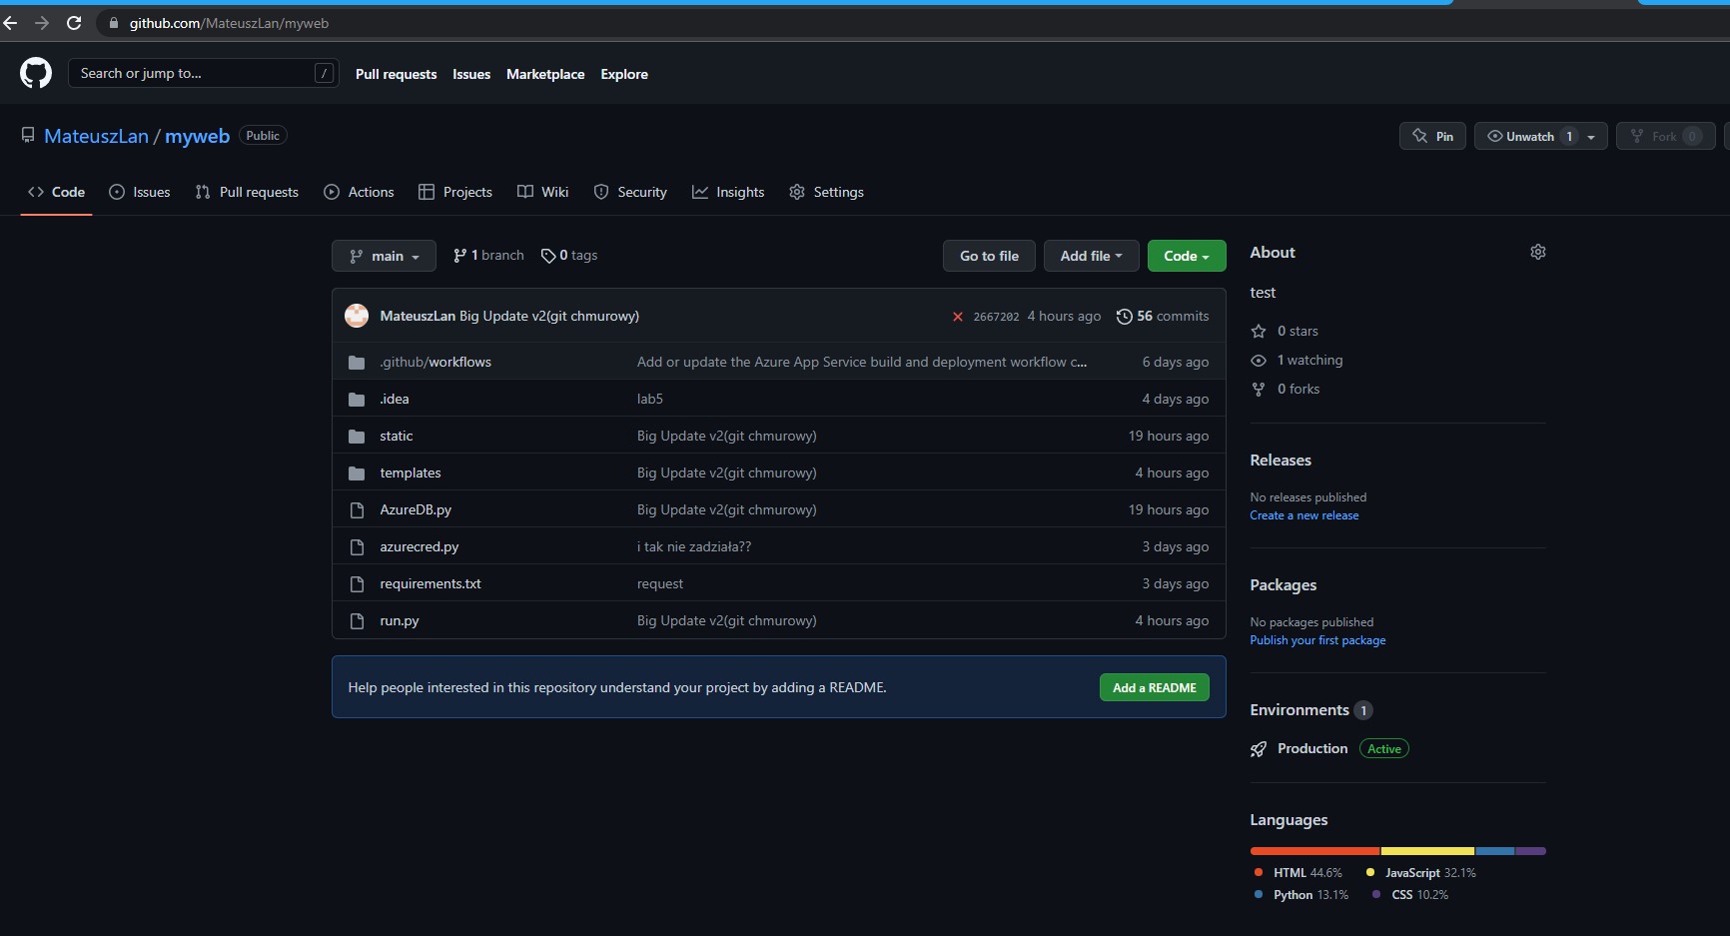

Laboratorium 2:

Dodajemy aplikację do serwisu chmurowego Azure, wdrażamy ją poprzez połączenie z repozytorium Gita. Jak widać aplikacja działa:

